2016年陕西省渭南市中考生物试卷
一、选择题（每小题1分，共16分．每小题只有一项符合要求．）
1．（1分）下列是生物的是（ ）
A．苹果树 B．珊瑚 C．钟乳石 D．机器人
2．（1分）写有英文字母“q”的玻片放在显微镜下观察，视野中看到的图象是（ ）
A．d B．p C．b D．q
3．（1分）下列哪一项是动物细胞没有的结构（ ）
A．细胞质 B．细胞壁 C．细胞膜 D．细胞核
4．（1分）在人体的组织中，具有营养、连接、保护、支持等功能的是（ ）
A．上皮组织 B．神经组织 C．结缔组织 D．肌肉组织
5．（1分）在细胞分裂过程中变化最明显的是（ ）
A．细胞膜 B．液泡 C．细胞质 D．染色体
6．（1分）一朵花中最重要的结构是（ ）
A．花冠 B．花托 C．花蕊 D．子房
7．（1分）种子萌发时需要的环境条件是（ ）
A．一定的水分 适宜的肥料 充足的空气
B．一定的水分 适宜的温度 充足的空气
C．适宜的温度 充足的阳光 充足的空气
D．土壤的覆盖 一定的水分 适宜的温度
8．（1分）人类和现代类人猿的共同祖先是（ ）
A．森林古猿 B．猴子 C．黑猩猩 D．类人猿
9．（1分）下列反射中，属于人所特有的是（ ）
A．排尿反射 B．眨眼反射 C．膝跳反射 D．谈虎色变
10．（1分）下列哪项举措不利于森林的可持续利用（ ）
A．利用天敌消灭害虫
B．绝对禁止砍伐
C．建设配套水利工程
D．必要的地区可以营造炭薪林，解决烧柴问题
11．（1分）下列属于先天性行为的是（ ）
A．蜜蜂采蜜
B．司机开车时看见红灯后停车
C．黑猩猩使用木棒钓取白蚁
D．麻雀偷喝牛奶
12．（1分）下列有关动物在生物圈中的作用，叙述错误的是（ ）
A．维持生态平衡
B．帮助植物传粉，传播种子
C．促进生态系统中的物质循环
D．很多动物以植物为食，破坏生态平衡
13．（1分）下列属于单细胞真菌的是（ ）
A．酵母菌 B．青霉 C．曲霉 D．木耳
14．（1分）生物分类的基本单位是（ ）
A．门 B．纲 C．种 D．属
15．（1分）下列植物中，被称为“中国鸽子树”的是（ ）
A．水杉 B．银杏 C．银杉 D．珙桐
16．（1分）下列哪种动物的发育经过变态发育过程（ ）
A．蛇 B．赤眼蜂 C．丹顶鹤 D．鼠
二、非选择题（共5小题，每空1分．共24分）
17．（4分）在了解植物光合作用、呼吸作用的活动中，据图回答下列问题。
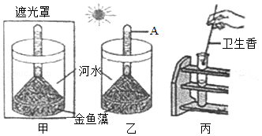
（1）通过装置甲和装置乙对照，说明金鱼藻进行光合作用所需的条件是 。
（2）如果丙图中的卫生香复燃，说明金鱼藻光合作用产生的气体是 。
（3）金鱼藻进行呼吸作用的场所是在细胞中的 ，金鱼藻晚上 （能/不能）进行呼吸作用。
18．（7分）如图是人体某些生理活动的示意图，据图回答问题。
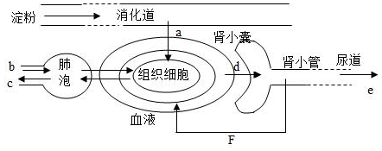
（1）人体消化淀粉的最终部位是小肠，淀粉最终被分解成 。
（2）呼吸系统是由呼吸道和 组成的，呼吸运动中c气体指的是 。
（3）心脏四腔结构中， 壁最厚，肺静脉中流 血。
（4）图中F表示肾小管的 作用，e物质指的是 。
19．（3分）脊椎动物的五大类群分别是鱼类、两栖类、爬行类、鸟类和哺乳类。根据所学的知识回答下列问题。
（1）鱼的运动方式是 。
（2）青蛙、蛇、甲鱼中，属于两栖动物的是 。
（3）哺乳动物的生殖方式是 （卵生/胎生）。
20．（4分）如图表示某家族色盲遗传图谱，据图回答问题。
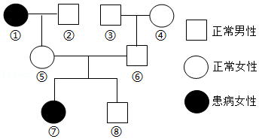
（1）⑤号和⑥号夫妻生了一个⑦号患病，这种现象在遗传学上叫做 。⑤号和⑦号的关系是 。
（2）如果用B表示显性基因，b表示隐性基因，请写出⑦号的基因组成 ，基因和性状的关系是 。
21．（6分）根据资料回答问题。
（1）“非典”（SARS）又称急性重症呼吸道综合征，曾在我国北京、广东等地区流行。该病传染性强、毒力大、病情发展迅速。实践证明，只要掌握了科学的知识和方法，“非典”是可预防、可治疗的。非典患者在传染病的基本环节上属于 。专家提醒人们预防“非典”要“勤通风、少聚会；勤洗手、常洗澡”，从预防传染病措施的角度看是为了 。注射“非典”康复患者的血清，可以抵抗和消灭“SARS”病毒，是由于“非典”康复患者血清内存在 。
（2）在“绿叶在光下制造淀粉”的实验中，将一盆天竺葵放置黑暗处一昼夜后，选其中一个叶片，用三角形的黑纸片将叶片的一部分上下两面遮盖起来，置于阳光下照射一段时间，摘下叶片，经过酒精脱色、漂洗，最后在叶片上滴加碘液。请分析回答。
①将天竺葵放在黑暗处处理一昼夜的目的是 。
②叶片的一部分遮光，一部分不遮光，这样处理可起到 作用。
③在脱色后的叶片上滴加碘液，变蓝的是叶片中不遮光部分，由此说明绿叶在光下制造 。

